Введение
В современном мире люди стремятся полностью перейти от ручного труда к автоматизированному, в этом может помочь информационная система. Однако, так ли необходимо и полезно ёё использование?
Автоматизированная информационная система (АИС) – это комплекс программных, технических, информационных, лингвистических, организационно-технологических средств и персонала, предназначенный для решения задач справочно-информационного обслуживания и (или) информационного обеспечения пользователей.
Основываясь на этом определении, можно сделать вывод, что автоматизированная информационная система имеет широкий спектр возможностей, применение которых безгранично.
Взаимодействуя с пользователем автоматизированная информационная система, упрощает выполнения различных операций, освобождает от “рутинной” работы, а также предостерегает от совершения возможных ошибок.
Ювелирные изделия всегда были важными атрибутами в жизни людей. В течение года люди отмечают различные праздники и довольно часто ювелирные изделия становятся особенным подарком. Для того чтобы сотрудникам было комфортно работать с большим количеством клиентов и предоставлять нужные услуги, сводя до минимума вероятность появления ошибок, необходимо автоматизировать выполнение некоторых операций. Автоматизированная информационная система позволит автоматизировать прием и выдачу заказов ювелирной мастерской.
Целью курсового проекта является создание автоматизированной информационной системы «Ювелирная мастерская».
Для реализации цели необходимо решить следующие задачи:
- проанализировать предметную область;
- сформировать требования к системной разработке;
- произвести выбор инструментальных и программных средств;
- реализовать автоматизированную информационную систему;
- протестировать автоматизированную информационную систему;
- разработать техническую и эксплуатационную документацию.
1 Разработка системного проекта
  - Назначение разработки
Автоматизированная информационная система ювелирной мастерской предназначена для учета оказания услуг по изготовлению, продаже ювелирных изделий и гарантийного обслуживания.
  - Требования к функциональным характеристикам
Автоматизированная информационная система ювелирная мастерская должна обеспечивать выполнение следующих функций:
- авторизация;
- добавление новых пользователей;
- автоматизации ввода исходных данных:
- выпадающие списки на форме “просмотра товара” выбор материала;
- ввод полей на формах “Просмотр заказов” вес, цена; “Просмотр товаров” вес, название, материал, цена; “Просмотр БД” Фамилия, Имя, Логин, Пароль
- ограничение ввода на количество символов при вводе номера телефона на форме “Просмотр БД”(Клиенты);
- использование маски ввода скрытие символов при вводе пароля на формах: авторизация и добавление нового пользователя;
- просмотр информации о клиентах, услугах, пользователях в БД, в режиме администратора;
- добавление и редактирование оформленных заказов в режиме пользователя;
- удаление записей и информации всей БД в режиме администратора;
- живой поиск:
- на форме “Просмотра БД” по фамилии (Пользователи), по фамилии (Клиенты), по названию (Категории), по названию (Типы плетения); Просмотра товаров по названию; Просмотра заказов по цене (Запрос на покупку, Запрос на изготовление);
- сортировка:
- на форме Просмотра БД по фамилии в алфавитном порядке (Пользователи), по фамилии в алфавитном порядке (Клиенты), по названию в алфавитном порядке (Категории), по названию в алфавитном порядке (Типы плетения); Просмотра товаров по цене по возрастанию, Просмотра заказов по названию в алфавитном порядке;
- фильтрация:
- на форме “Просмотра БД” по фамилии (Пользователи), по фамилии (Клиенты), по названию (Категории), по названию (Типы плетения); Просмотра товаров по названию; Просмотра заказов по цене(Запрос на покупку, Запрос на изготовление);
- импорт и экспорт данных в формате CSV, в режиме администратора;
- ввод данных на формах;
- оформление заказа по изготовлению изделий;
- оформление покупки изделия из каталога;
- оформление ремонта по гарантийному обслуживанию;
экспорт отчета о выполненном заказе.
1.3 Требования к надежности и безопасности
Разрабатываемое программное обеспечение должно иметь:
- парольную защиту при запуске программы;
- разграничение пользовательских прав;
- контроль вводимой информации;
- резервное копирование БД.
1.4 Требования к составу и параметрам технических средств
Минимальные системные требования:

- оперативная память 4 Гб;
- объём свободного дискового пространства 500 Мб;
- периферийные устройства: клавиатура, мышь;
- частота процессора 2,5 Гц;
- разрешение монитора: 1280*720.
1.5 Требования к информационной и программной совместимости
Для корректной работы программного продукта на персональном компьютере должны присутствовать:
- Windows 7 и выше;
- MS Word/Excel 2007 для возможности экспонирования формируемых отчетов.
1.6 Требования к транспортировке и применению
Информационная система и программная документация поставляются на лазерном носителе информации в цифровом виде. Программная документация поставляется в электронном и печатном виде.

- Разработка технического проекта
  - Анализ требований и определение спецификаций программного обеспечения
    - Выбор технологии проектирования
При проектировании программного продукта применяют 2 подхода: структурный и объектно-ориентированный.
Структурный подход технологии проектирования — это методология, которая основывается на разбиении проектируемой системы на более мелкие компоненты для более эффективного управления ее разработкой.
Основными принципами структурного подхода технологии проектирования являются:
- Разделение проекта на более мелкие составляющие, называемые модулями или блоками.
- Проектирование каждого модуля независимо от других, таким образом, чтобы взаимодействие между ними было минимально.
- Использование шаблонов проектирования (наборов повторяющихся решений) для ускорения процесса разработки и повышения качества результата.
- Тестирование и отладка каждого модуля по отдельности перед их объединением в конечную систему.
- Управление изменениями путем разбивки проекта на несколько этапов, каждый из которых завершается проверкой и утверждением перед переходом к следующему.
- Преимущества использования структурного подхода технологии проектирования:
- Упрощает сложную задачу разработки систем, разбивая ее на относительно небольшие и понятные модули.
- Создает возможности для совместной разработки, при которой каждый член команды может заниматься конкретным модулем с высокой степенью независимости от других членов.
- Улучшает качество разработки, позволяя избежать ошибок, возникающих при работе с большими и сложными системами.
- Ускоряет процесс разработки, позволяя работать над каждым модулем отдельно, что экономит время и ресурсы.
- Повышает переносимость проекта, поскольку каждый модуль может использоваться для построения других систем.ООП – предназначено организовывать программные системы с большими БД на основе описания объектов реального мира
В процессе объектно-ориентированного анализа основное внимание уделяется определению и описанию объектов в терминах предметной области. Основная идея объектно-ориентированного анализа и проектирования состоит в рассмотрении предметной области и логического решения задачи с точки зрения объектов. В процессе проектирования определяются логические программные объекты, которые будут реализованы средствами объектно-ориентированного языка программирования.
Общий процесс ООП состоит из нескольких крупных этапов:
- определение рабочего окружения системы и разработка моделей её использования
- проектирование архитектуры
- определение, иденфикация основных компонентов системы
- разработка модели, архитектуры комплекса программ
Основные понятия ООП включает:
- при ООП основные компоненты программного продукта представляются как объекты со своими состояниями и операциями
- объекты представляют сервисы и создаются в реальном времени
- объекты могут быть реализованы последовательно и парралельно
- в процессе ООП возможно возможно создание статических и динамических моделей
При проектировании автоматизированной информационной системы «Ювелирная мастерская» было использовано структурное проектирование (построение ER-диаграммы) и объектно-ориентированное (построение диаграммы вариантов использования и диаграммы деятельности).
    - Построение моделей
Диаграмма вариантов использования (Use Case Diagram) — это графическая модель, которая используется для описания функциональности системы или приложения с точки зрения пользователей (актеров) и их взаимодействия с системой.
На диаграмме вариантов использования представлены следующие элементы:
- Актеры - это участники системы, которые взаимодействуют с ней. Актеры могут быть как внешними пользователями, так и внутренними компонентами системы. Обозначение актера представлено в соответствии с рисунком 2.1.2.1;

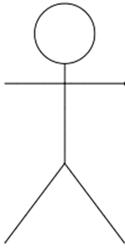
Рисунок 2.1.2.1 – Актер
- Варианты использования - это сценарии взаимодействия актеров с системой, которые описывают, какие действия должен произвести пользователь, чтобы достичь своей цели. Обозначение варианта использования представлено в соответствии с рисунком 2.1.2.2;
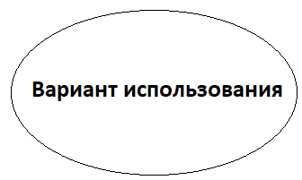
Рисунок 2.1.2.2 – Вариант использования

- Отношения между актерами и вариантами использования. Может быть несколько актеров, которые используют один и тот же вариант использования, или наоборот, один актер может использовать несколько вариантов использования. Обозначение отношения представлено в соответствии с рисунком 2.1.2.3.

Рисунок 2.1.2.3. – отношение

- Диаграмма вариантов использования помогает описать функциональность системы и предоставляет общее представление о том, как система должна работать с точки зрения пользователей. Эта диаграмма является важной частью анализа требований и может использоваться в качестве основы для дальнейшего проектирования и разработки системы.
Диаграмма вариантов использования автоматизированной информационной системы “Ювелирная мастерская” представлена в соответствии с рисунком 2.1.2.4
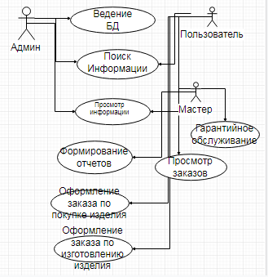
Рисунок 2.1.2.4 – диаграмма вариантов использования
АИС “Ювелирная мастерская”

Диаграмма деятельности (Activity diagram) – это диаграмма UML, которая показывает последовательность действий и переходов между ними. Она используется для моделирования бизнес-процессов, программных алгоритмов и системных процессов.
В диаграмме деятельности используются следующие элементы:
- деятельность – используется для представления деятельности процесса. Обозначение деятельности представлено в соответствии с рисунком 2.1.2.5;
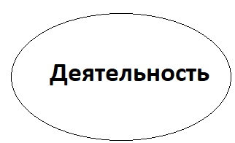
Рисунок 2.1.2.5 - Деятельность

- начало – показывает начальное действие или состояние, с которого начинается процесс. Обозначение начала представлено в соответствии с рисунком 2.1.2.6;

Рисунок 2.1.2.6 – Начало

- условие – используется для определения условий ветвления процесса. Обозначение условия представлено в соответствии с рисунком 2.1.2.7;

Рисунок 2.1.2.6 – Условие

- конец – показывает конечное состояние процесса. Обозначение конца представлено в соответствии с рисунком 2.1.2.7.

Рисунок 2.1.2.7 – Конец

- линейки синхронизации – указывают на необходимость завершить или начать несколько действий. Обозначения линеек синхронизации представлены в соответствии с рисунками 2.1.2.8.1 и 2.1.2.8.2;

Рисунок 2.1.2.8.1 – Линейка синхронизации (вилка)

Рисунок 2.1.2.8.2 – Линейка синхронизации (слияние)

Диаграмма деятельности очень полезна для проектных менеджеров и разработчиков, потому что она ясно показывает порядок выполнения действий, а также позволяет выявить возможные ошибки и узкие места в процессе. Благодаря диаграммам деятельности, можно эффективно планировать и управлять проектами, снизить риски и повысить качество работы.
Сценарий диаграммы вариантов использования представлен в соответствии с таблицей 2.1.2.11.
Таблица 2.1.2.11– Сценарий диаграммы вариантов использования
Вариант использования | Продажа ювелирного изделия
Актеры | Администратор, пользователь
Краткое описание | Администратор может добавлять новых пользователей, пользователь может добавлять клиентов, новые заказы и редактировать их. Администратор может удалять любые заказы.. По требованию клиента, покупка абонемента может быть отменена. Все пользователи могут осуществлять поиск информации БД и просматривать ее. Администратор выполняет импорт/экспорт данных в формате CSV.
Цель | Получение прибыли
Тип | Базовый
Ссылки на другие варианты использования | Добавление, редактирование и удаление данных пользователей; добавление и редактирование данных клиентов; удаление данных клиентов; добавление заказов; просмотр информации БД, поиск данных,; экспорт и импорт данных в формате CSV.

Диаграмма деятельности автоматизированной информационной системы «Фитнес клуб» представлена в соответствии с рисунком 2.1.2.9.
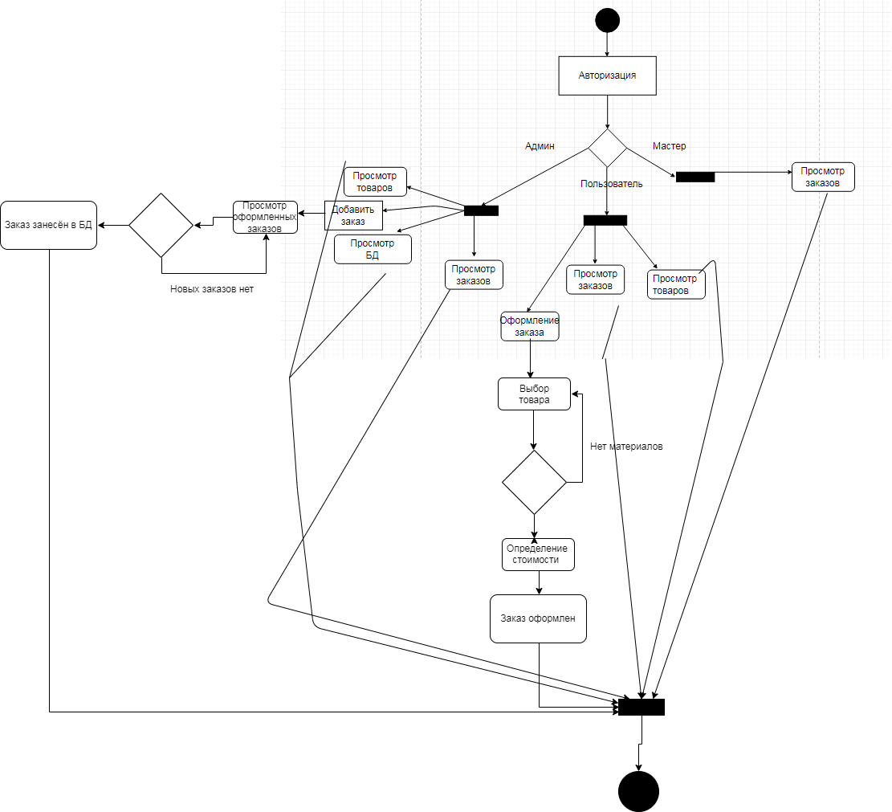
Рисунок 2.1.2.9 – Диаграмма деятельности

ER-диаграмма – разновидность блок-схемы, где показано, как разные «сущности» связаны между собой внутри системы.
Условные обозначения ER-диаграммы:
- сущность – класс однотипных реальных или абстрактных объектов, информация о которых имеет существенное значение для рассматриваемой предметной области. Обозначение сущности представлено в соответствии с рисунком 2.1.2.10;
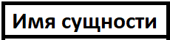
Рисунок 2.1.2.10 – Сущность
- экземпляр сущности – конкретный представитель данной сущности. Обозначение атрибута сущности представлено в соответствии с рисунком 2.1.2.11;
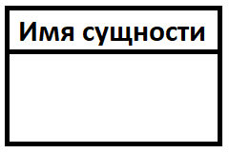
Рисунок 2.1.2.11 – Экземпляр сущности
- атрибут – любая характеристика сущности, значимая для рассматриваемой предметной области и предназначающаяся для квалификации, идентификации, классификации, количественной характеристики или выражения состояния сущности. Обозначение атрибута представлено в соответствии с рисунком 2.1.2.12;
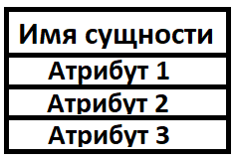
Рисунок 2.1.2.12 – Атрибут
- связь – отношение одной сущности к другой. Обозначение связи представлено в соответствии с рисунками 2.1.2.13.1, 2.1.2.13.2, 2.1.2.13.3;
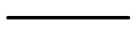
Рисунок 2.1.2.13.1 – Cвязь (один к одному)
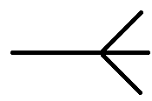
Рисунок 2.1.2.13.2 – Cвязь (один ко многим)
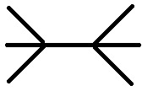
Рисунок 2.1.2.13.3 – связь (многие ко многим)
ER-диаграмма автоматизированной информационной системы «Ювелирная мастерская» представлена в соответствии с рисунком 2.1.2.14.
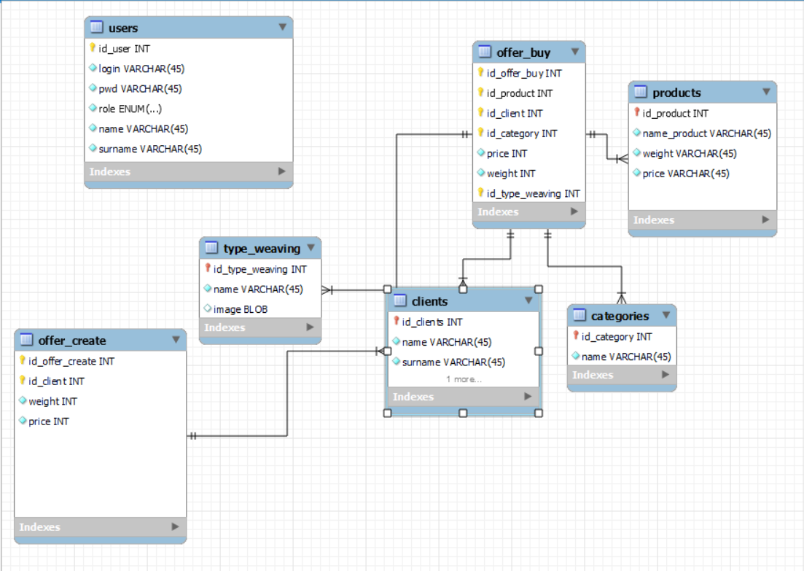
Рисунок 2.1.2.14 – ER-диаграмма

  - Детальное проектирование программного обеспечения (конструирование прототипа)
Прототип - это модель или первый испытательный образец продукта или проекта, созданный для тестирования и демонстрации его функциональности, формы и концепции. Прототипирование является важным этапом в процессе разработки новых продуктов и технологий.
Виды прототипов:
- Бумажный прототип - это простое рукописное изображение или чертеж, который используется для определения базовых функций и компонентов продукта. Он помогает разработчикам быстро протестировать и оценить главные функции продукта.
- Электронный прототип - это уже более продвинутая форма прототипа, которая представляет собой интерактивную визуализацию продукта. Такой прототип используется для тестирования и сбора обратной связи от пользователя.
- Программный прототип - это наиболее точный и функциональный прототип, который полностью воспроизводит все функции и особенности предполагаемого продукта. Он может быть использован для тестирования и демонстрации продукта в реальных условиях.
- горизонтальный – прототип, который моделирует интерфейс пользователя, не затрагивая логики обработки и структур данных;
- вертикальный – прототип, направленный не столько на проектирование интерфейса пользователя, сколько на реализацию вертикального «среза» системы, затрагивая все уровни ее реализации;
- одноразовый (исследовательский) – прототип, который создают для быстрого макета разрабатываемой системы;

Для разработки автоматизированной информационной системы «Ювелирная мастерская» выбран эволюционный прототип, так как он позволяет усовершенствовать программный продукт в процессе его доработки. Это дает возможность тщательнее разобраться во всех нюансах и создать более качественный продукт.
Эволюционный прототип формы авторизации представлен в соответствии с рисунком 2.2.1.
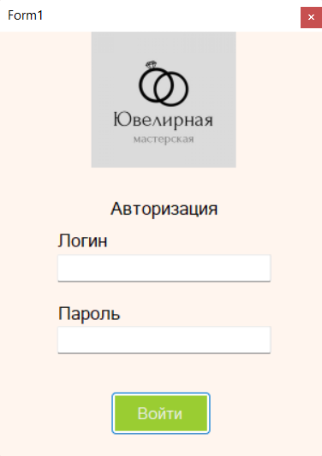
Рисунок 2.2.1 – Прототип формы авторизации
Эволюционный прототип главной формы администратора представлен в соответствии с рисунком 2.2.2.
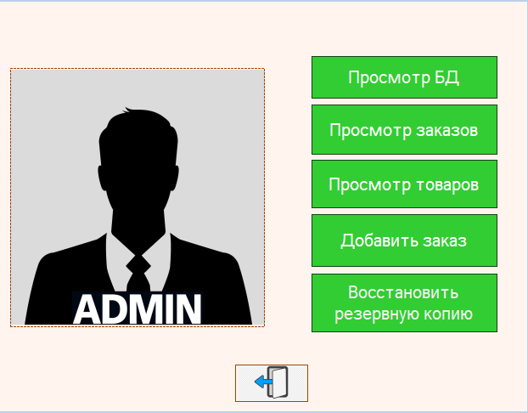
Рисунок 2.2.2 – Прототип главной формы администратора
Эволюционный прототип главной формы менеджера представлен в соответствии с рисунком 2.2.3.
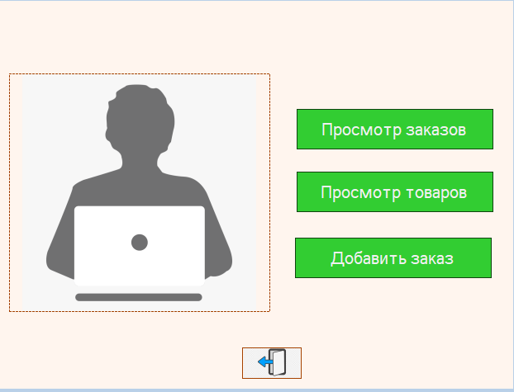
Рисунок 2.2.3 – Прототип главной формы пользователя
Эволюционный прототип формы «Просмотр БД» (Администратор) представлен в соответствии с рисунком 2.2.4.
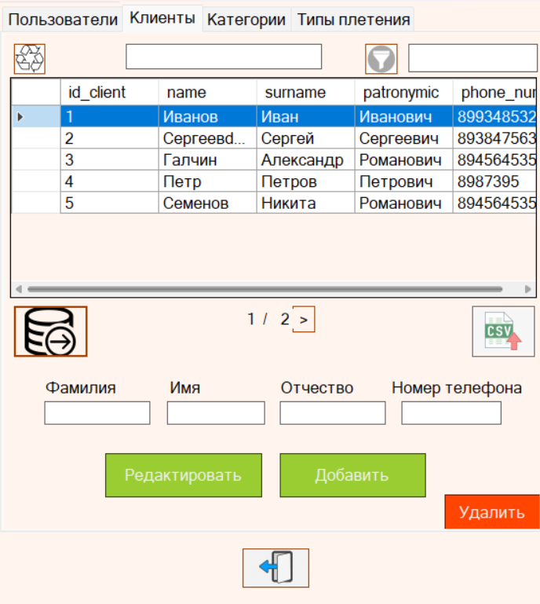
Рисунок 2.2.4 – Прототип формы «Пользователи» (Администратор)

Эволюционный прототип формы «Просмотр заказов» (Администратор) представлен в соответствии с рисунком 2.2.5.
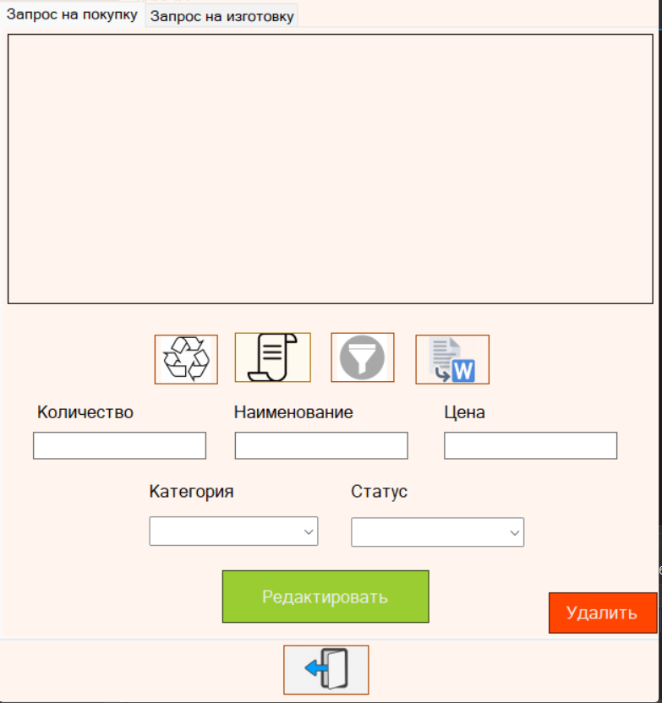
Рисунок 2.2.5 – Прототип формы «Просмотр заказов» (Администратор)
Эволюционный прототип формы «Просмотр товаров» (Администратор) представлен в соответствии с рисунком 2.2.6.
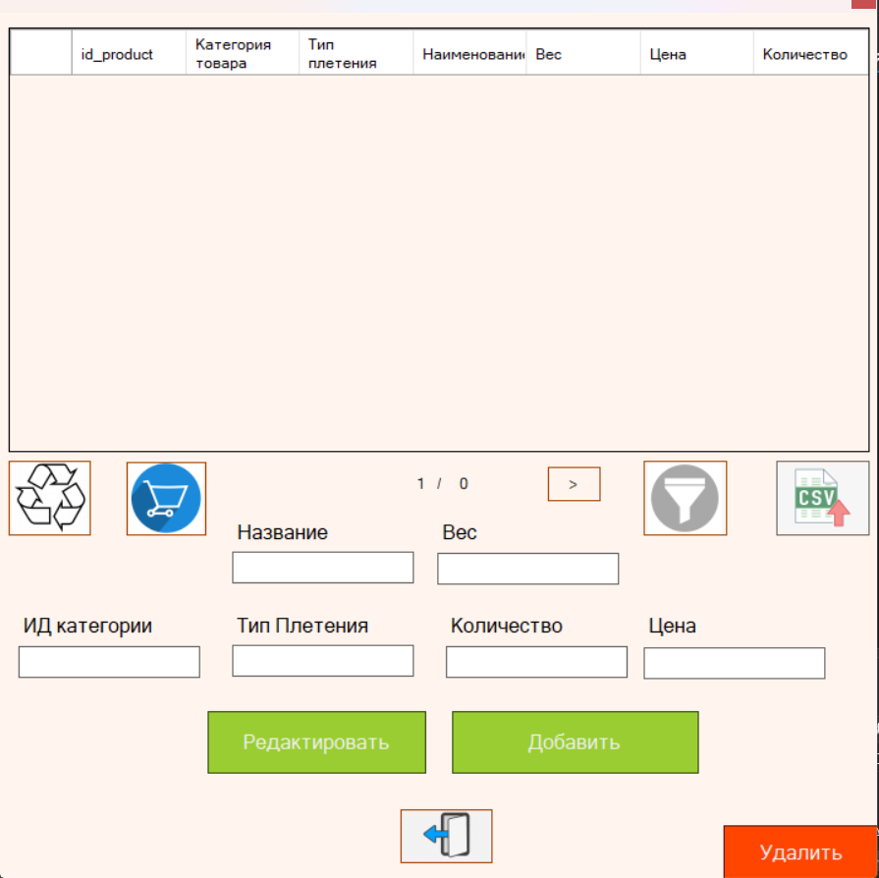
Рисунок 2.2.6 – Прототип формы «Просмотр товаров» (Администратор)
Эволюционный прототип формы «Восстановить резервную копию» (Администратор) представлен в соответствии с рисунком 2.2.7.
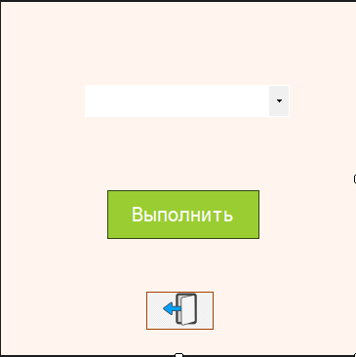
Рисунок 2.2.7 – Прототип формы «Восстановить резервную копию» (Администратор)
- Реализация
  - Обоснование выбора средств разработки
Среди операционных систем было рассмотрено 3 варианта: Windows, Linux и Mac OS.
Linux – бесплатная операционная система с открытым исходным кодом. Предназначена как для использования на серверах, так и на домашних компьютерах. Linux обладает множеством возможностей настройки и, как правило, поставляется с богатым набором бесплатных программных приложений.
Windows - это проприетарная операционная система, разработанная компанией Microsoft. Windows имеет большое сообщество разработчиков, что обеспечивает удобную работу с программами различных производителей.
Mac OS - это проприетарная операционная система, разработанная компанией Apple. Эта операционная система используется только на устройствах компании Apple и имеет свой набор программных приложений.
Для реализации автоматизированной информационной системы «Ювелирная мастерская» была выбрана ОС Windows, так как она совместима с платформой .NET, а так же является наиболее простой в использовании, и самой доступной из всех, не требует от пользователя особых знаний, в то время как Linux и Mac OS могут потребовать навыки работы с командной строкой.
Среди инструментальных средств разработки было рассмотрено 3 варианта: Visual Studio, InteliJ IDEA и PyCharm.
Visual Studio - это интегрированная среда разработки, созданная компанией Microsoft. Она предназначена для создания программного обеспечения на различных платформах, включая Windows, iOS, Android и другие. Visual Studio имеет множество инструментов, включая отладчик, встроенные средства тестирования, поддержку системы контроля версий Git и многое другое.
IntelliJ IDEA - это интегрированная среда разработки, созданная компанией JetBrains. Она предназначена для разработки приложений, написанных на различных языках программирования, включая Java, Kotlin, Scala и другие. IntelliJ IDEA имеет широкий набор инструментов, включая автоматическое исправление ошибок и поддержку системы контроля версий.
PyCharm - это интегрированная среда разработки, созданная компанией JetBrains. Она предназначена для разработки приложений на языке программирования Python. Предоставляет пользователю комплекс средств для написания кода и визуальный отладчик.
Выбор был сделан в пользу среды разработки Visual Studio, так как она имеет широкую поддержку сообщества разработчиков, что обеспечивает быстрое решение проблем и поддержку последней версии приложения. Также, Visual Studio обладает широкими возможностями и большим набором инструментов, интуитивно понятный интерфейс, который упрощает создание и отладку приложений
Среди СУБД было рассмотрено 2 варианта: MySQL и PostgreSQL.
MySQL - свободная реляционная система управления базами данных. Разработку и поддержку MySQL осуществляет корпорация Oracle. Обычно MySQL используется в качестве сервера, к которому обращаются локальные или удалённые клиенты, однако в дистрибутив входит библиотека внутреннего сервера, позволяющая включать MySQL в автономные программы.
PostgreSQL - свободная объектно-реляционная система управления базами данных, которая широко используется в корпоративных приложениях и приложениях, требующих высокой степени надежности и безопасности.
Для реализации автоматизированной информационной системы «Ювелирная мастерская» была выбрана MySQL, так как она предлагает простой и понятный интерфейс для управления данными и хранения информации. Так же, MySQL является одной из самых популярных СУБД, что означает, что есть много опытных разработчиков и документации для работы с этой системой.
Среди языков программирования были рассмотрены следующие варианты: C#, Python и Java.
C# - это объектно-ориентированный язык программирования, разработанный компанией Microsoft. Он широко используется для разработки приложений для Windows и платформы .NET. Имеет сильную типизацию и высокую производительность.
Java - это объектно-ориентированный язык программирования, который пользуется большой популярностью. Он используется для создания приложений на разных платформах, включая Windows, Linux и мобильные устройства. Java также имеет сильную типизацию.
Python - это интерпретируемый язык программирования. Он широко используется в научных исследованиях, а также в веб-разработке. Имеет динамическую типизацию.
Выбор был сделан в пользу C#, так как этот язык программирования – отличный выбор для разработки приложений под платформы Windows или .NET. На нем можно быстро и без лишних трудозатрат создавать графические приложения. Так же, этот язык позволяет отлично взаимодействовать с СУБД MySQL.

  - Описание основных программных модулей
Весь функционал программных модулей размещен на следующих формах:
Form1, Admin, User, DB, Offers, Add_Offer, Data_Copy, Basket

Основные функции на форме Form1:
- private void button1_Click(object sender, EventArgs e) – кнопка входа
Основные функции на форме Admin:
- private void button5_Click(object sender, EventArgs e) – открытие формы просмотра заказов

- private void button2_Click(object sender, EventArgs e) - открытие формы просмотра товаров

- private void button1_Click(object sender, EventArgs e) – просмотр БД

- private void button4_Click(object sender, EventArgs e) – открытие формы добавления заказов

- private void button3_Click(object sender, EventArgs e) – кнопка выхода

- private void button7_Click(object sender, EventArgs e) – открытие формы “резервное копирование”

Основные функции на форме User:
- private void button5_Click(object sender, EventArgs e) – открытие формы просмотра заказов

- private void button2_Click(object sender, EventArgs e) - открытие формы просмотра товаров

- private void button4_Click(object sender, EventArgs e) – открытие формы добавления заказов

- private void button3_Click(object sender, EventArgs e) – кнопка выхода

Основные функции формы DB:

- private void button13_Click(object sender, EventArgs e) – кнопка добавления данных (Пользователи)

- private void button1_Click(object sender, EventArgs e) – кнопка удаления пользователей

- private void button2_Click(object sender, EventArgs e) – кнопка редактирования пользователей

- private void button14_Click(object sender, EventArgs e) – кнопка добаления категорий

- private void textBox11_TextChanged(object sender, EventArgs e) – поиск

- private void button9_Click(object sender, EventArgs e) – кнопка добавления клиентов

- private void button4_Click(object sender, EventArgs e) – кнопка удаления клиентов

- private void textBox12_TextChanged(object sender, EventArgs e) – поиск клиентов

- private void button15_Click(object sender, EventArgs e) – кнопка добавления типов плетения
- private void button8_Click(object sender, EventArgs e) – кнопка удаления типов плетения

- private void textBox13_TextChanged(object sender, EventArgs e) – поиск категорий

- private void textBox14_TextChanged(object sender, EventArgs e) – поиск типов плетении

- private void button3_Click(object sender, EventArgs e) – кнопка редактирования клиентов

- private void dataGridView3_CellContentClick(object sender, DataGridViewCellEventArgs e) – заполнение ячеек по клику

- private void button5_Click(object sender, EventArgs e) – кнопка редактирования категорий

- private void button7_Click(object sender, EventArgs e) – кнопка редактирования типов плетения

- public void next(string TableName, DataGridView dvg) – пагинация

- private void button10_Click(object sender, EventArgs e) – сортировка клиентов

- private void button12_Click(object sender, EventArgs e) – сортировка типов плетения

- private void button11_Click(object sender, EventArgs e) – фильтрация клиентов

- private void button16_Click(object sender, EventArgs e) – фильтрация типов плетения

- private void textBox_phone_KeyPress(object sender, KeyPressEventArgs e) – ограничение ввода только числа

- private void textBox_name_KeyPress(object sender, KeyPressEventArgs e) – ограничение ввода только символы

- private void button17_Click(object sender, EventArgs e) – кнопка выхода

- private void button_next_Click(object sender, EventArgs e) – кнопка перелистывания пагинации вперед

- private void button_back_Click(object sender, EventArgs e) - кнопка перелистывания пагинации назад

- private void pictureBox1_Click(object sender, EventArgs e) – экспорт данных о клиентах в CSV

- private void pictureBox2_Click(object sender, EventArgs e) - – экспорт данных о пользователях в CSV

- private void pictureBox3_Click(object sender, EventArgs e) - – экспорт данных о категориях в CSV

- private void pictureBox4_Click(object sender, EventArgs e) - – экспорт данных о типах плетения в CSV

- private void DB_Load(object sender, EventArgs e) – заполения combobox при загрузке формы

- private void button19_Click(object sender, EventArgs e) импорт данных из CSV

Функции формы Offers:

- private void button2_Click(object sender, EventArgs e) – кнопка удаления заказа на покупку

- private void button4_Click(object sender, EventArgs e) – кнопка удаления заказа на изготовление изделия

- private void button1_Click(object sender, EventArgs e) – кнопка редактирования заказов на покупку

- private void dataGridView1_CellClick(object sender, DataGridViewCellEventArgs e) – заполнение ячеек по клику

- private void textBox1_KeyPress(object sender, KeyPressEventArgs e) – ограничение ввода только числа

- private void button5_Click(object sender, EventArgs e) – кнопка выхода

- private void dataGridView1_CellFormatting(object sender, DataGridViewCellFormattingEventArgs e) – кнопка создания чека

- private void button8_Click(object sender, EventArgs e) – кнопка фильтрации

Функции формы Add_Offer:

- private void button1_Click(object sender, EventArgs e) – кнопка добавления заказа на изготовление изделия

- private void button2_Click(object sender, EventArgs e) – удаление заказа на изготовление изделия

- private void button3_Click_1(object sender, EventArgs e) – кнопка выхода

Функции формы Data_Copy:
- private void button1_Click(object sender, EventArgs e) – кнопка выхода

- public void Import() – метод импорта

- private void DataCopy_Load(object sender, EventArgs e) – заполнение при загрузке формы

- private void button2_Click(object sender, EventArgs e) – кнопка импорта

Функции формы Basket:

- public void Sale(string name_category, int amount, int cost, int id_product) – метод работы транзакции

- private void button1_Click(object sender, EventArgs e) – кнопка перемещения товара в корзину

- private void button2_Click(object sender, EventArgs e) – кнопка оформления заказа

- private void button3_Click(object sender, EventArgs e) – кнопка выхода

- private void textBox2_KeyPress(object sender, KeyPressEventArgs e) – ограничение ввода только числа

- Тестирование программного продукта
Тестирование – выполнение программы в целях обнаружения ошибок.
Основные виды тестирования:
- тестирование переходов между состояниями –тестирование переходов из одного состояния в другое;
- условия гонок – вид тестирования, представляющий собой вмешательство в работу программы, когда она выполняет переход между состояниями;
- нагрузочные испытания – вид тестирования, при котором систему загружают при повышенных нагрузках;
- прогнозирование ошибок – вид тестирования, при котором тестировщик может предположить, что определенный класс тестов вызовет сбой программы.
- тестирование функциональной эквивалентности – вид тестирования, при котором сравниваются результаты вычислений разными программами одной и той же математической функции

Результаты тестирования представлены в соответствии с таблицей 4.1.
Таблица 4.1 – Тестирование

№ теста | Испытания | Результат
1 | 2 | 3
Форма Form1
1 | Ввод верного пароля от учетной записи администратора | Открытие главной формы администратора
2 | Ввод верного пароля от учетной записи пользователя | Открытие главной формы пользователя
3 | Ввод верного пароля от учетной записи мастера | Открытие просмотра заказов
4 | Ввод неверного логина или пароля | Сообщение об ошибке
5 | Нажатие на кнопку вход | Вход в программу
Форма DB
1 | Заполнить поля и нажать на кнопку добавить пользователя | Добавляется новый пользователь
2 | Заполнить поля и нажать на кнопку редактирование пользователя | Редактируется пользователь

Продолжение таблицы 4.1 – Тестирование
1 | 2 | 3
3 | Не заполнить одно или нескольких полей и нажать на кнопку добавления | Сообщение об ошибке
4 | Заполнить поля и нажать на кнопку добавить клиента | Добавляется новый клиент
5 | Заполнить поля и нажать на кнопку редактирование клиента | Редактируется клиент
6 | Не заполнить одно или нескольких полей и нажать на кнопку добавления | Сообщение об ошибке
7 | Заполнить поля и нажать на кнопку добавить категорию | Добавляется новая категория
8 | Заполнить поля и нажать на кнопку редактирование категории | Редактируется категория
9 | Заполнить поля и нажать на кнопку редактирование типа плетения | Редактируется тип плетения
10 | Заполнить поля и нажать на кнопку добавления типа плетения | Добавляется тип плетения
Форма Products
1 | Заполнить поля и нажать на кнопку добавить товар | Добавляется новый товар
2 | Заполнить поля и нажать на кнопку редактирование товара | Редактируется товар
3 | Нажатие на кнопку “Корзина” | Открытие формы Basket
4 | Нажатие на кнопку “Создание чека” | Создается чек
5 | Нажатие на кнопку “Фильтрация” | Фильтруется столбец “Cтатус” по оплаченым
Продолжение таблицы 4.1 – Тестирование
1 | 2 | 3
6 | Нажатие на кнопку “Сортировка” | Сортируется товары по названию
Форма Basket
1 | Нажатие на товар, указать количество, нажать на кнопку “Добавить в корзину” | Товар добавляется в корзину
2 | Нажатие на товар, не указать количество, нажать на кнопку “Добавить в корзину” | Сообщение об ошибке
3 | При нажатии кнопки “Оформить заказ” | Товар добавляется в заказы
Форма Offers
1 | Заполнить поля и нажать на кнопку редактирование заказа | Редактируется заказ
2 | Нажать на кнопку удаления заказа | Удаляется заказ
Форма Add_Offer
1 | Заполнить поля и нажать на кнопку добавить заказ | Добавляется новый заказ
2 | Заполнить поля и нажать на кнопку редактирование заказа | Редактируется заказ
3 | Не заполнить одно или нескольких полей и нажать на кнопку добавления | Сообщение об ошибке
Форма Data_Copy
1 | Выбор резервной копии, нажатие на кнопку “Выполнить” | Загружается резервная копия

Заключение
В ходе выполнения курсового проекта была разработана автоматизированная информационная система «Фитнес клуб». Она предназначена для автоматизации процесса ввода и редактирования информации о клиентах, сотрудниках и услугах фитнес клуба.
Автоматизированная информационная система «Фитнес клуб» должна обеспечивать следующие функции:
- авторизация;
- добавление новых пользователей;
- автоматизации ввода исходных данных:
- выпадающие списки на форме “просмотра товара” выбор материала;
- ввод полей на формах “Просмотр заказов” вес, цена; “Просмотр товаров” вес, название, материал, цена; “Просмотр БД” Фамилия, Имя, Логин, Пароль
- ограничение ввода на количество символов при вводе номера телефона на форме “Просмотр БД”(Клиенты);
- использование маски ввода скрытие символов при вводе пароля на формах: авторизация и добавление нового пользователя;
- просмотр информации о клиентах, услугах, пользователях в БД, в режиме администратора;
- добавление и редактирование оформленных заказов в режиме пользователя;
- удаление записей и информации всей БД в режиме администратора;
- живой поиск:
- на форме “Просмотра БД” по фамилии (Пользователи), по фамилии (Клиенты), по названию (Категории), по названию (Типы плетения); Просмотра товаров по названию; Просмотра заказов по цене (Запрос на покупку, Запрос на изготовление);
- сортировка:
- на форме Просмотра БД по фамилии в алфавитном порядке (Пользователи), по фамилии в алфавитном порядке (Клиенты), по названию в алфавитном порядке (Категории), по названию в алфавитном порядке (Типы плетения); Просмотра товаров по цене по возрастанию, Просмотра заказов по названию в алфавитном порядке;
- фильтрация:
- на форме “Просмотра БД” по фамилии (Пользователи), по фамилии (Клиенты), по названию (Категории), по названию (Типы плетения); Просмотра товаров по названию; Просмотра заказов по цене(Запрос на покупку, Запрос на изготовление);
- импорт и экспорт данных в формате CSV, в режиме администратора;
- ввод данных на формах;
- оформление заказа по изготовлению изделий;
оформление покупки изделия из каталога;

Литература
- Рудаков А.В. "Технология разработки программного обеспечения" -М.:Академия, 2013 – 206 c.
- Агуров, Павел C#. Сборник рецептов / Павел Агуров. - М.: "БХВ-Петербург", 2012 - 432 c.
- Бишоп, Дж. C# в кратком изложении / Дж. Бишоп, Н. Хорспул. - М.: Бином. Лаборатория знаний, 2013 - 472 c.
- Марченко, А. Л. Основы программирования на С# 2.0 / А.Л. Марченко. - М.: Интернет-университет информационных технологий, Бином. Лаборатория знаний, 2011 - 552 c.
- Смоленцев, Н. К. MATLAB. Программирование на Visual С#, Borland JBuilder, VBA (+ CD-ROM) / Н.К. Смоленцев. - М.: ДМК Пресс, 2011. - 456 c.

